Dzień dobry . Zapraszam Was do wspólnej zabawy

W PODRÓŻY PO POLSCE

Ciekawe miejsca w Polsce
„Nasze pamiątki” – zabawa dydaktyczna – rozmowa z dziećmi na temat pamiątek zgromadzonych podczas wycieczek, odszukanie zwiedzanych miejsc na mapie, zachęcanie dzieci do wypowiedzi .
„Jedziemy na wycieczkę” – opowieść ruchowa –rodzic zaprasza dzieci na wycieczkę. Ich zadaniem jest naśladowanie jego ruchów według tego, co opowiada:
Wyobraźcie sobie, że za chwilkę wybieramy się na długą wycieczkę. Najpierw musimy zapakować nasz niewidzialny pleckach w potrzebne nam rzeczy: zabieramy, ubrania, buty, jedzonko, aparat i lornetkę (udajemy, że wkładamy te rzeczy do plecaka). Uwaga, wyruszamy (maszerujemy)! Najpierw jedziemy w góry, musimy się na nie wspinać (wspinamy się na palce i wyciągamy ręce do góry). Mamy bardzo ciężki plecak, wiec kosztuje nas to dużo siły (głośno oddychamy). Teraz nad morze, musimy przepłynąć kawałek (machamy rękoma jak do żabki). Następny przystanek to wieś, kosimy trawę i karmimy koniki i krówki (udajemy koszenie trawy, podawanie jedzenia). Po takiej wycieczce wracamy do przedszkola (maszerujemy), zdejmujemy ciężki plecak (udajemy, że to robimy). Kładziemy się na dywanie i głęboko oddychamy, odpoczywając.
„Walizka” – zabawa matematyczna – rodzic otwiera na dywanie dwie małe walizki, w których są pomieszane ze sobą przedmioty potrzebne na wyjazd nad morze oraz w góry, np. buty trekkingowe, stój kąpielowy, płaszcz przeciwdeszczowy, kijki, wiaderko, łopatkę, krem do opalania, ręcznik, mapa. Pyta :
- Czy te przedmioty są odpowiednio poukładane? (nie)
- W jaki sposób można je podzielić? (na rzeczy potrzebne nad morze i w góry)
Przy jednej walizce dziecko kładzie kartę obrazkową z morzem, a przy drugiej z górami. Zadaniem dziecka jest przełożenie rzeczy do odpowiednich walizek, następnie przeliczenie ich i porównanie, gdzie jest więcej, a gdzie mniej oraz o ile. Dziecko układa obok każdej walizki odpowiednią ilość patyczków oraz kartonik z odpowiednią liczbą.

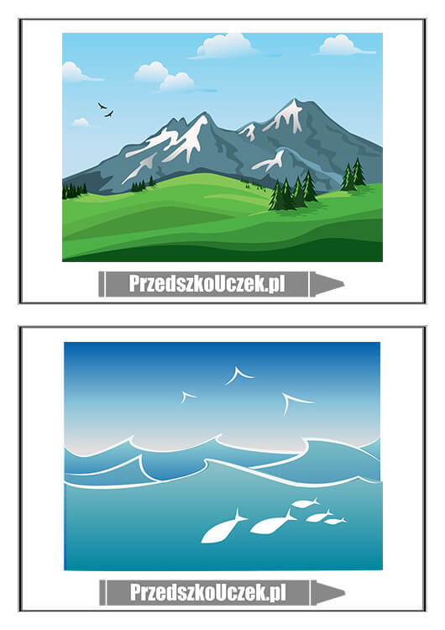

„Wakacje w Polsce” – wykonanie pracy plastycznej – rodzic omawia z dzieckiem jak należy wykonać pracę plastyczną. Pokazuje kontur Polski i prosi dziecko o wskazanie miejsca, gdzie umieściłoby góry, morze, Mazury, a gdzie Wisłę.

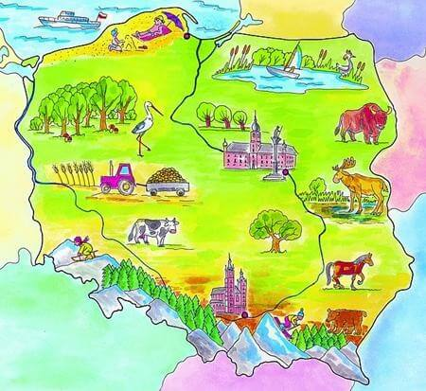
Wspólnie z dzieckiem przygotowuje mapę z miejscami i aktywnościami, które można wykonywać na wakacjach w Polsce.
Zadania :
- Przeglądamy dostępne ulotki, gazetki
- Wycinamy z nich to, co może się przydać do wykonania mapy
- Ustalamy co i gdzie ma się znajdować
- Rysujemy, wyklejamy i przyklejamy atrakcje turystyczne w Polsce oraz sposoby na spędzenie wolnego czasu
Miłej zabawy, pozdrawiamy Was gorąco !!!

